Poniedziałek, 27 kwietnia 2020 logopedia

Ćwiczenie dla Natalki i Roksany

Ćwiczenia oddechowe- zabawa ze słomką.

Na dziś przygotowałam ćwiczenia oddechowe ze słomką.
Prośba aby Ktoś z dorosłych domowników wydrukował szablon biedronki i kropki poniżej.
Zadaniem dziewczynek jest pokolorować biedronkę na czerwono i kropki na czarno.
( wzór do pokolorowania poniżej)
Ćwiczenie polega na przeniesieniu kropek za pomocą słomki na biedronkę. Ćwiczenie powtarzamy kilkakrotnie.
Poniżej ilustracja

Miłej zabawy

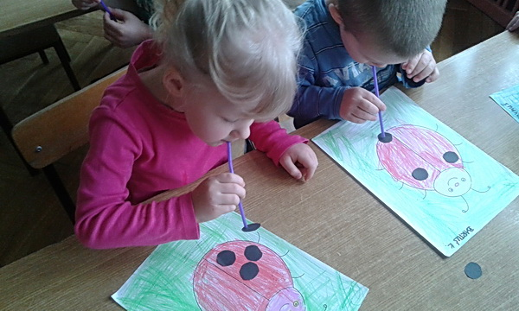

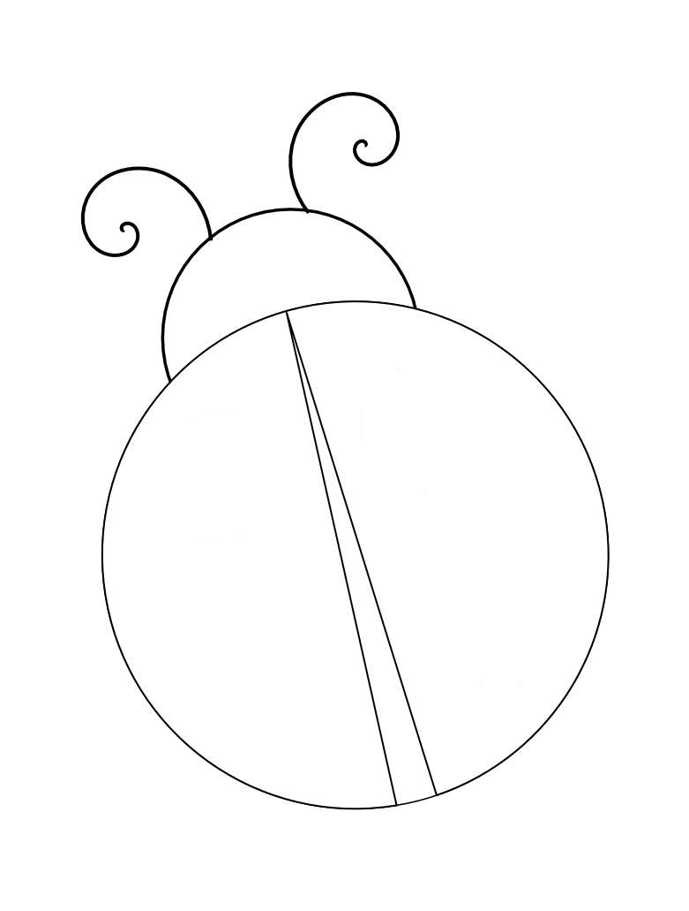

Wzór biedronki do pokolorowania

